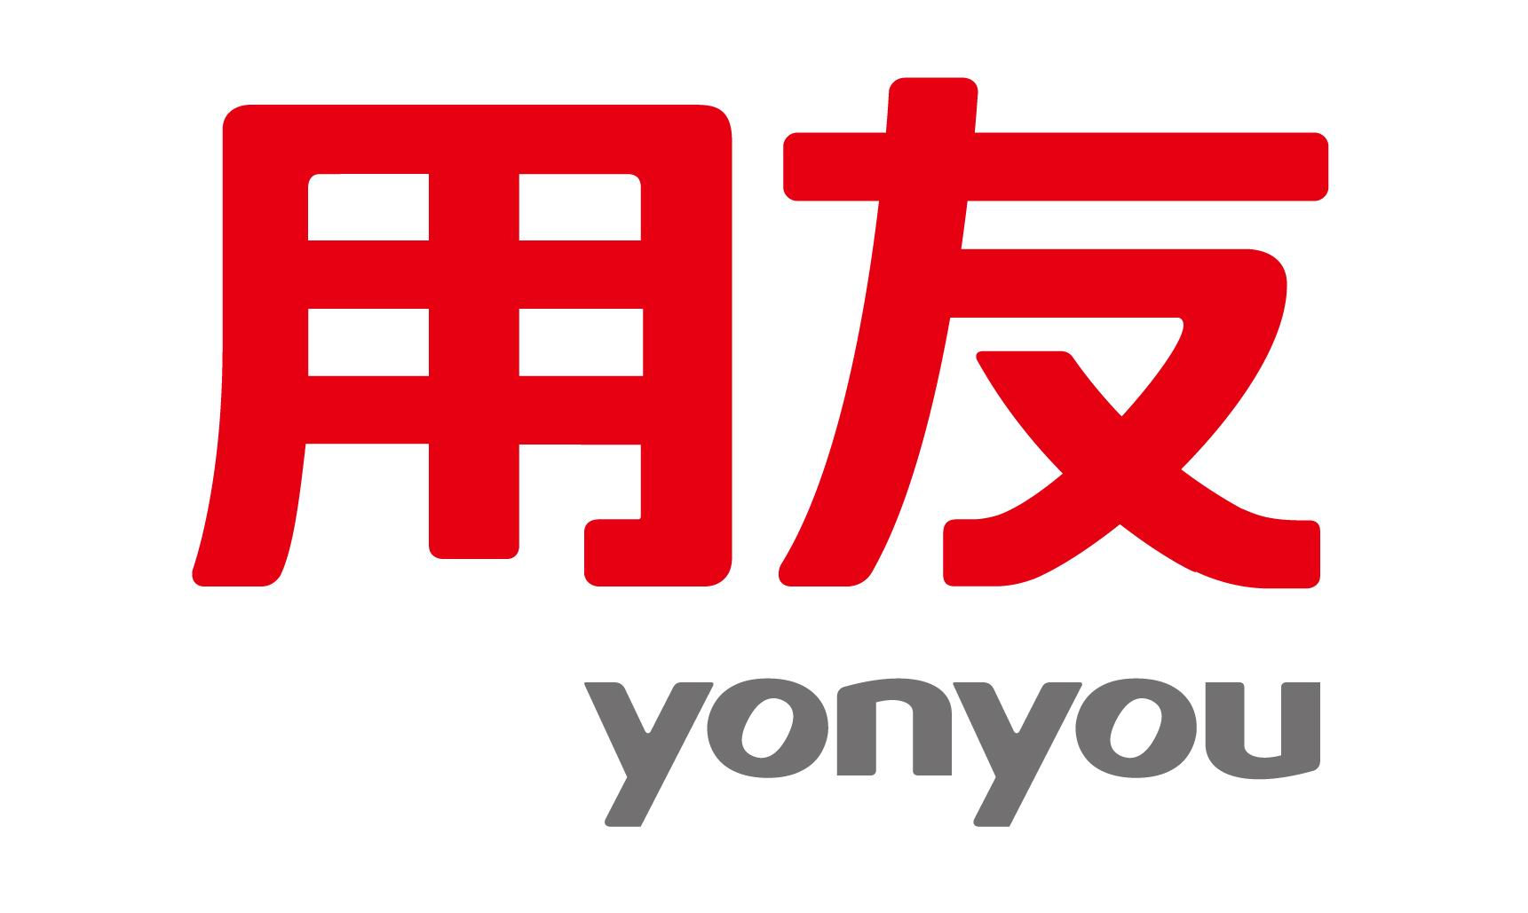

用友软件股份有限公司
支持服务合同

合同编号： JYT-201507023

甲方： 乙方：常州捷友通信息技术有限公司
地址： 地址：江苏常州通江大道391号星北发展大厦C座508室
电话： 电话：0519-89889576 18151239576
传真：________________________________ 传真：0519-89889576

甲乙双方本着相互信任、真诚合作、共同发展的原则，在友好协商的基础上共同制定如下合同内容。
第一条 服务内容及相关事项
1.1乙方同意向甲方提供支持服务。
1.2甲方同意遵守用友软件股份有限公司关于本合同所涉技术支持服务的相关制度，并遵守本合同的各项条款和条件。

第二条 服务前提
2.1甲方责任：
为方便乙方根据本合同的约定提供服务，甲方应：
2.1.1确保在执行本合同中向乙方提供的第三方软件、设备、工具（包括第三方软件、计算机、打印机及相关硬件设备）的合法性。甲方确保乙方软件正常运行所需软硬件环境必须拥有合法授权并不存在任何侵犯第三方权利的瑕疵，同时甲方应确保乙方不会因进行合同约定支持服务而使用甲方提供的软硬件环境的行为而遭到任何起诉、控告及其他追索赔偿行为。
2.1.2定期做好系统数据备份，并对备份数据进行妥善保管。
2.1.3在许可软件使用过程中发现许可软件出现异常，应及时与乙方取得联系，并记录当前故障现象，便于乙方做出诊断。
2.1.4在乙方进行支持服务时，根据乙方要求，指定配合工作的人员，提供必要的设备。
2.1.5在乙方服务人员支持服务完成时，配合检查许可软件系统运行是否正常。确保有专人负责许可软件的使用和管理，并建立相关制度，以确保许可软件运行环境（包括计算机、打印机及相关硬件设备）的安全，为许可软件正常运行提供保障。
2.2乙方责任：
2.2.1 乙方在甲方现场工作期间须遵守甲方的工作规章制度。
2.2.2 乙方未经甲方同意不得对甲方的硬件、网络设置进行更改。
2.2.3乙方不得故意损坏甲方的硬件、网络设备及办公设备。
2.3 乙方提供的支持服务不包括以下情况：（如果双方在本合同附件中或另行约定由乙方就下述情况有偿向甲方提供附加支持服务，乙方将根据该等约定向甲方提供服务。）
2.3.1甲方人员非法操作、计算机设备感染病毒或第三方产品的故障、计算机设备故障、网络故障等原因致使许可软件无法正常运行；
2.3.2甲方因许可软件遗失、被盗、被误用或被擅自修改、计算机设备故障、网络故障、其他软件的故障、操作失误等情况造成数据混乱和丢失；
2.3.3对甲方使用许可软件的软硬件环境进行检查。
2.3.4对甲方使用许可软件的软硬件提供相应技术指导。
2.4 甲方如果要求乙方超出本合同及其附件约定的范围提供支持服务，甲方应与乙方另行协商签署相关合同，并向乙方支付相应的服务费用。如果乙方在支持服务过程中发现提供服务的内容不属于本合同约定的范围，乙方有权根据其自身的判断中止支持服务，甲方应对乙方已提供的服务按照乙方当时有效的收费标准向乙方支付服务费。

第三条 保密信息
3.1甲乙双方承认保密信息构成有价值的商业秘密。双方同意严格按照本合同的规定使用对方的保密信息，未经对方的事先书面许可，不得向第三方，或允许向第三方直接或间接地透露保密信息。双方同意：
3.1.1 对保密信息保密，并采取所有必要的预防措施（包括但不限于双方采取的用于保护自身保密信息的措施）防止未经授权使用及透露保密信息。
3.1.2 不得向第三方提供保密信息或由保密信息衍生的信息。
3.1.3 除了本合同确定的使用范围外，不得在其他任何时候使用保密信息。
3.2甲乙双方不负责保护以下信息：
3.2.1 已公开的信息。
3.2.2 由另一方从不受保密限制的第三方获得的信息。
3.2.3 未参考保密信息而由另一方独立开发的信息。
3.2.4依据法律的规定或根据法律赋予的权力可以获取此信息的司法、政府机构的要求必须公开的信息。接到此类要求后的一方，应立即通知另一方,使另一方了解将要披露的内容并提出意见。
3.3 本合同约定的双方所承担的保密义务不因本合同的变更、终止而终止，如双方没有对保密期限加以规定，则直至保密信息在本行业中成为公知信息后，本合同约定的保密义务才予以解除。
3.4 适用。本条款项下的义务适用于任何保密信息，或根据双方事先或目前合同由一方提供给另一方的其他专有和/或保密信息。

服务费用
4.1计费周期的约定如下：
年度服务费按照合同签字盖章之日至 2016 年 7 月 31 日的时间计算。
4.2 服务清单：
下表中服务费计费标准在乙方服务政策没有发生变化的情况下持续有效。服务政策指乙方根据市场情况对服务范围和计费标准的统一规定。
服务范围 | 计费标准 | 收费金额
标准400 、远程 及 现场 | 按年计费 | 1500元
年度服务收费金额：人民币大写： 壹仟伍佰 元整，
即： 1500 元整。

甲方在年度服务期满后,在服务范围及服务政策没有变更的情况下，应按照年度服务收费金额约定签署《支持服务续费协议》进行服务续费。如果出现变更的情况，乙方通过文本的形式提前3个月通知甲方，并重新签订合同。
4.3付款日期：
甲方应于本合同签订之日起3个工作日内，向乙方支付年度服务费总金额。
4.4服务费不包括乙方为向甲方提供服务过程中所支出的异地差旅费和食宿费，乙方在提供服务过程中实际发生的异地差旅费和食宿费由甲方报销，乙方在上述款项支出前应获得甲方的书面确认。
4.5付款接收银行
开户名：常州捷友通信息技术有限公司
开户行：中国银行股分有限公司常州新北支行
账 号： 4884-6447-6617

违约责任
5.1甲方应按照本合同附件一约定的付款期限和方式付款，甲方逾期付款超过90日，乙方将停止对甲方提供本合同所约定的服务，并且有权利终止本合同。甲方应支付乙方已提供的服务的费用。
5.2乙方的服务人员不履行或不按本合同约定履行服务时，甲方可向乙方服务管理部门投诉，投诉电话：4006 600 566。在接到甲方投诉后，乙方应立即采取补救措施，提供本合同约定的服务。
5.3乙方的服务人员不履行或不按本合同约定履行服务，导致甲方无法正常使用许可软件，并造成了实际损失，乙方应该给甲方以适当的经济补偿，补偿标准不超过甲方依据本合同所支付的当年的支持服务费。
5.4乙方对下述事项不承担责任
5.4.1第三方对甲方提出的索赔要求。
5.4.2甲方的记录或数据的丢失或损坏。
5.4.3甲方的间接损失或利润的损失、生意的丢失、营业额的减少及任何其他后果性的经济损失。

合同期限及合同终止
6.1本合同自双方签字盖章之日起持续有效，出现下述6.2情形时，本合同可按照约定或者法定方式终止。
6.2本合同的终止按如下约定：
6.2.1 甲方逾期付款超过90日，乙方将有权利单方终止本合同。
6.2.2甲方在交费期届满前3个月内以书面形式向乙方提出终止本合同，乙方将在下一年度停止向甲方提供本合同约定的支持服务，并终止本合同。
6.2.3当出现不可抗力情形时,双方可以协商终止本合同。
6.2.4双方协商一致，可以终止本合同。
6.2.5甲方使用许可软件的许可终止，本合同自动终止，甲方已支付的服务费不予退还。应支付而未支付服务费在终止日前交付。
6.2.6本合同约定的或法律法规规定的其他终止合同情形。

其 他
7.1 合同的修改和补充。甲乙双方可以通过书面协议方式对本合同进行修改和补充。经本合同双方签署的本合同的修改协议和补充协议是本合同的组成部分，具有与本合同同等的法律效力。
7.2 完整协议。本合同构成甲乙双方对本合同所涉事项的完整合同，它取代了此前双方就该等事项作出的任何口头或书面合同或许诺。对本合同的任何修改均须以书面形式进行，并经本合同双方授权的代表正式签字才能生效，本合同中未经修改的其他条款仍然有效。
7.3 合同条款的可分割性。本合同所包含的任何条款在被认为无效或不具有强制执行力的情况下，该条款的无效性或不可执行性不影响其他条款的效力。
7.4 弃权。本合同的任何条款或表述均不得被视为对一方权利的放弃，任何违约行为亦不得被免除责任，除非享有权利的一方以书面确认该等弃权或免责。任何一方以明示或暗示的方式同意免除或放弃追究另一方在某方面的违约责任，并不意味着免除或放弃追究该另一方在其他方面或后续发生的违约责任。
7.5 继承。本合同生效后，无论甲方或乙方的名称、组织形式、企业性质、经营范围、注册资本、投资者等发生任何变更，甲方或乙方应继续或要求其权利义务的合法继承人恪守并履行其在本合同项下之相关义务。
7.6 不可抗力。因地震、台风、洪水、海啸、火灾、战争、暴乱、罢工及其他合同双方不能预见、不能避免并不能克服的客观情况导致本合同不能履行或不能完全履行时，遭遇上述不可抗力的一方，应立即将相应情况用书面通知对方，并于十五（15）个工作日内提供不可抗力发生的详情及本合同不能履行、或者部分不能履行、或者需要延期履行的理由的有效证明文件，此文件应由不可抗力事由发生地区的公证部门出具。根据不可抗力事由对履行本合同影响的程度，由双方协商解除本合同，或者部分免除本合同的履行义务，或者延期履行本合同。
7.7 适用法律。本合同的成立、有效性、解释、履行及由此产生的争议的解决，均应适用中华人民共和国法律。
7.8 争议解决。由本合同引起的或与本合同有关的任何争议，双方应当友好协商解决；如不能通过友好协商解决争议，双方同意将此争议提交 常州 仲裁委员会申请仲裁。仲裁裁决是终局的，对双方均有约束力。除仲裁裁决另有约定外，仲裁费用由败诉方承担 7.9 标题。本合同中的标题仅作为参考，不影响本合同的含义及其解释。
7.10 附件。本合同包括“支持服务合同之附件一”组成，附件为本合同不可分割的部分，与本合同具有同等法律效力。
7.11文本。本合同自双方授权代表签字并加盖公章生效。本合同一式两份，双方各执一份，具有同等法律效力。

甲 方： 乙 方：常州捷友通信息技术有限公司

代 表：______________________________ 代 表：

开户行：______________________________ 开户行：中国银行股份有限公司常州新北支行

账 号：______________________________ 账 号： 4884-6447-6617

签约日期： 年 月 日

